Potencia, estilo y flexibilidad: Motorola presenta dos nuevos dispositivos plegables que se unen a la familia razr

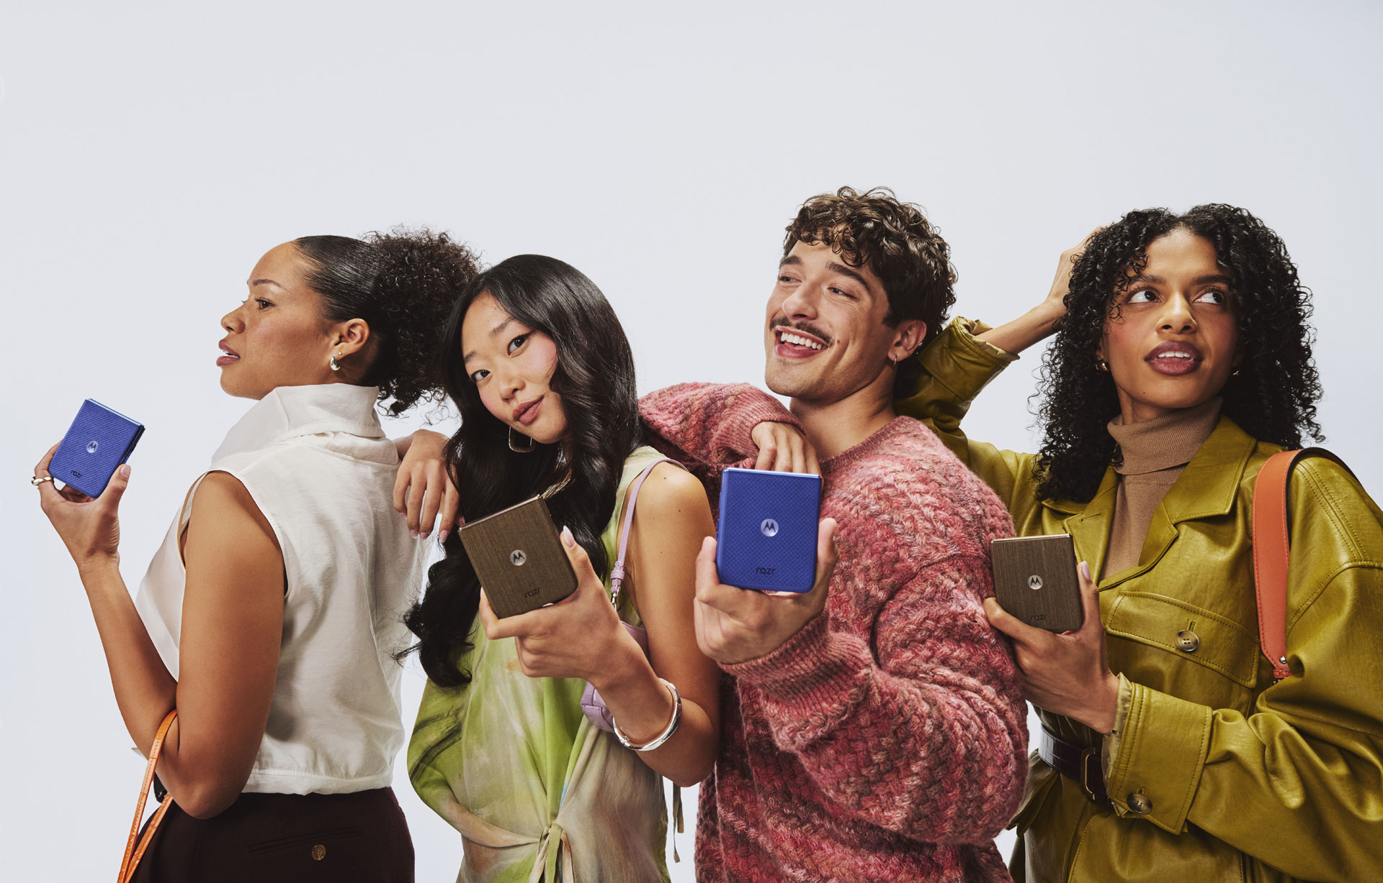
Tras el debut de motorola razr fold en el Lenovo Tech World a principios de este año, una novedosa y audaz incorporación que amplió la familia razr más allá del formato plegable de bolsillo, Motorola sigue evolucionando su emblemática gama razr con el lanzamiento del motorola razr 70. Diseñado para ofrecer experiencias más inteligentes y personalizadas en un formato elegante y portátil, la nueva generación de teléfonos plegables razr combina un diseño refinado, un rendimiento avanzado e inteligencia artificial para satisfacer una amplia gama de necesidades de los usuarios, desde la flexibilidad en el día a día hasta la innovación de primer nivel propia de los modelos insignia.

El flamante motorola razr fold amplía la propuesta de la marca con un formato plegable tipo libro que lleva la experiencia un paso más allá, incorporando una pantalla externa de 6,6 pulgadas y una pantalla interna de 8,1 pulgadas en resolución 2K, pensada para productividad avanzada, multitarea y consumo de contenido en gran formato. Este diseño permite trabajar con múltiples aplicaciones en simultáneo, aprovechar modos flexibles como laptop o carpa y transformar el dispositivo en una herramienta versátil tanto para el trabajo como para el entretenimiento.

Qué debes saber de los motorola razr 70
- Pantalla externa de 3,6” con funciones completas.
- Pantalla interna Extreme AMOLED de 6,9”.
- Audio estéreo con tecnología Dolby.
- Sistema de cámaras dual de 50 MP² + ultra gran angular/Macro Vision de 50 MP².
- Cámara interna de 32 MP con tecnología Quad Pixel.
- Procesador MediaTek Dimensity 7450X.
- Batería de 4800 mAh¹⁷ con más de 36 horas de autonomía³.
- Carga rápida TurboPower™ de 30 W y carga inalámbrica de 15 W¹⁴.
- Protección con Corning® Gorilla® Glass Victus®.
------------

Gran personalidad, diseño compacto
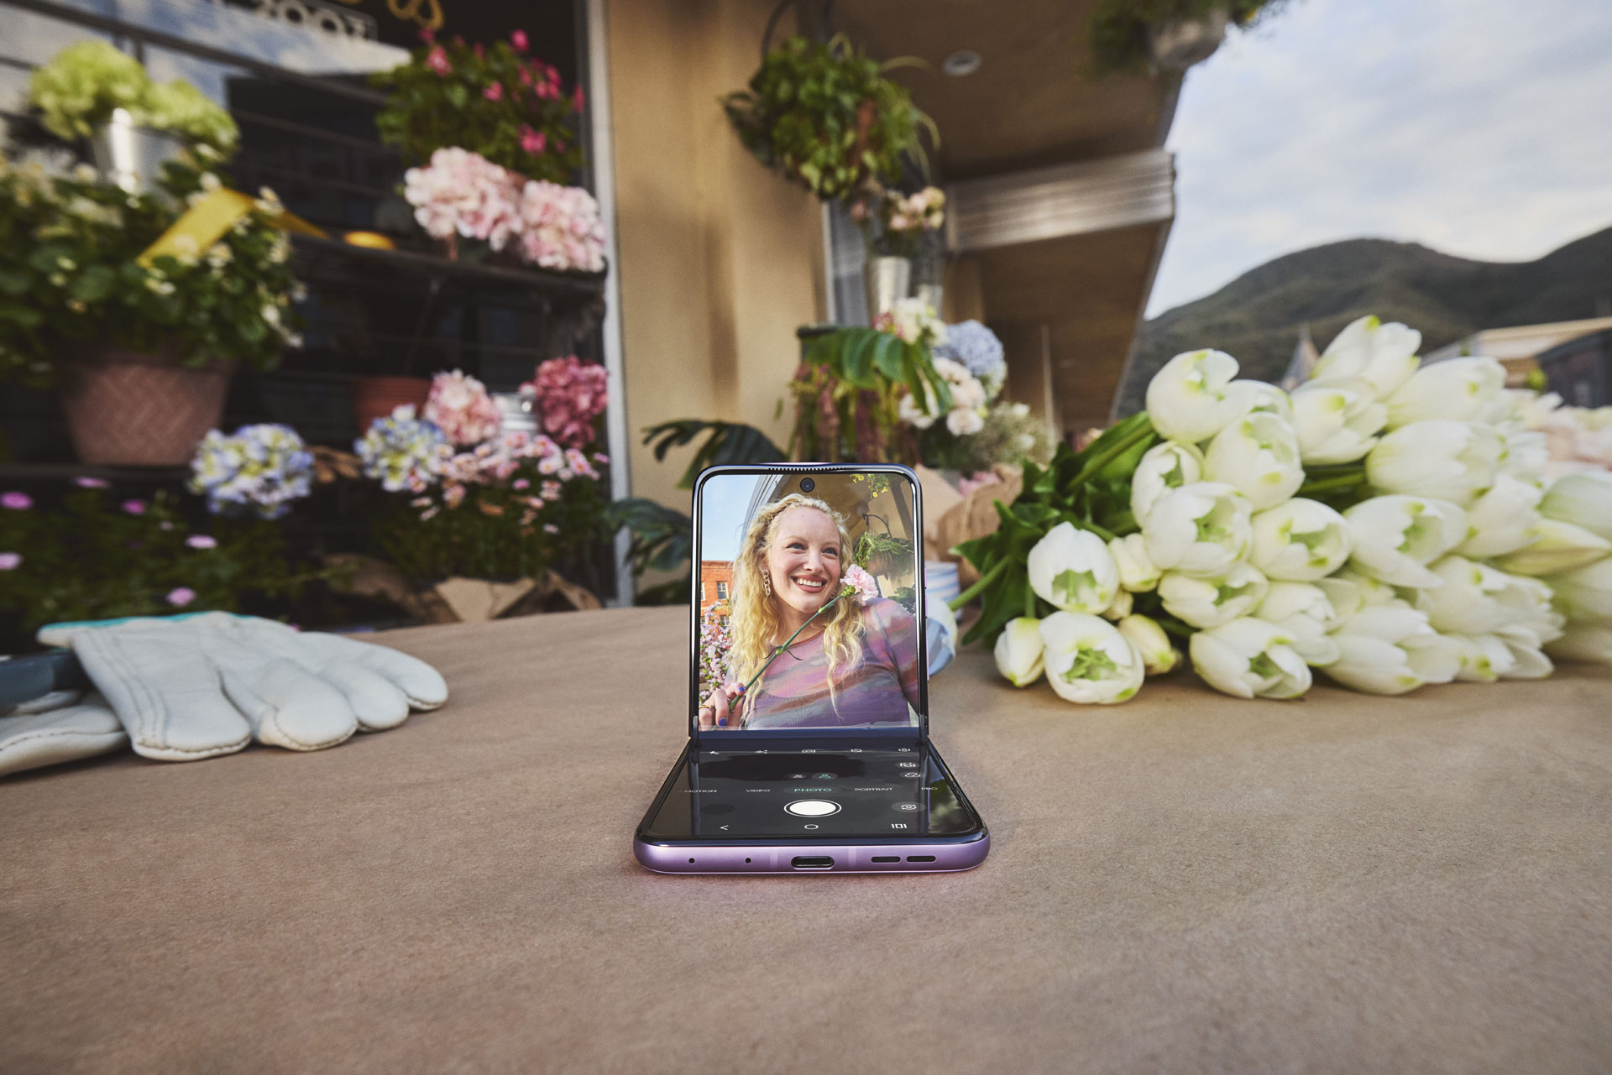
El emblemático diseño plegable del razr permite llevar fácilmente una potente tecnología a cualquier parte, con un formato compacto que se adapta sin esfuerzo a la vida cotidiana. Desde interacciones rápidas en la pantalla exterior hasta una visualización amplia en la interior, la nueva gama razr está diseñada para ofrecer portabilidad sin sacrificar prestaciones.

En el motorola razr 70, ejecuta aplicaciones completas, consulta notificaciones, responde a mensajes y mucho más en la brillante y atractiva pantalla externa de 3,6 pulgadas, con la misma flexibilidad y personalización que ofrecen las pantallas más grandes de la familia razr. Pasa de un diseño ultracompacto a uno de gran tamaño con solo dar la vuelta al dispositivo, desplegando una pantalla Extreme AMOLED de 6,9 pulgadas con un tacto suave. Los videos y los juegos suenan tan bien como se ven gracias a los altavoces estéreo que utilizan tecnología Dolby para ofrecer una experiencia de audio envolvente.

En el caso del razr fold, su formato más amplio prioriza la productividad y la visualización extendida, con una pantalla interna que facilita el trabajo multitarea, edición de contenido y consumo inmersivo, manteniendo la coherencia estética y funcional de la familia razr.

El estilo definitivo se une a la durabilidad
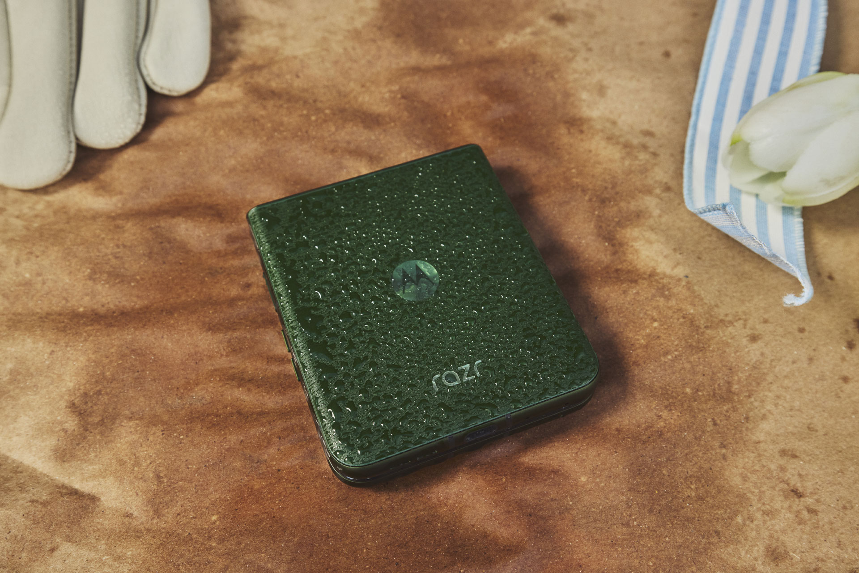
Diseñado para combinar elegancia y resistencia, los nuevos dispositivos razr presentan diseños ultradelgados, contornos suaves y acabados de primera calidad. Bajo la superficie, cada dispositivo se ha fabricado pensando en la durabilidad, lo que garantiza un rendimiento duradero sin sacrificar el estilo.

En toda la nueva familia razr, los bordes redondeados y los materiales y acabados exclusivos mejoran la sensación al sostener cada teléfono en la mano. El motorola razr 70 está disponible en varios llamativos colores Pantone® cuidadosamente seleccionados, entre los que se incluyen el PANTONE Hematite con un acabado inspirado en el tejido, el PANTONE Violet Ice y el PANTONE Sporting Green con un acabado inspirado en el cuero, y el PANTONE Bright White en acetato, que le confiere un aspecto y un tacto elegantes y sofisticados.

Cada teléfono es tan resistente como bonito, con una bisagra reforzada con titanio perfeccionada a lo largo de varias generaciones del razr para ofrecer una mayor tranquilidad respecto a la durabilidad del dispositivo. El razr 70 debuta con Corning® Gorilla® Glass Victus® para protegerlo contra los rayones y las caídas cotidianas. En el razr fold, esta evolución se extiende con una bisagra de alta resistencia y materiales premium como titanio y vidrio cerámico, diseñados para soportar un uso intensivo y prolongado.

Cámaras que dan rienda suelta a la creatividad
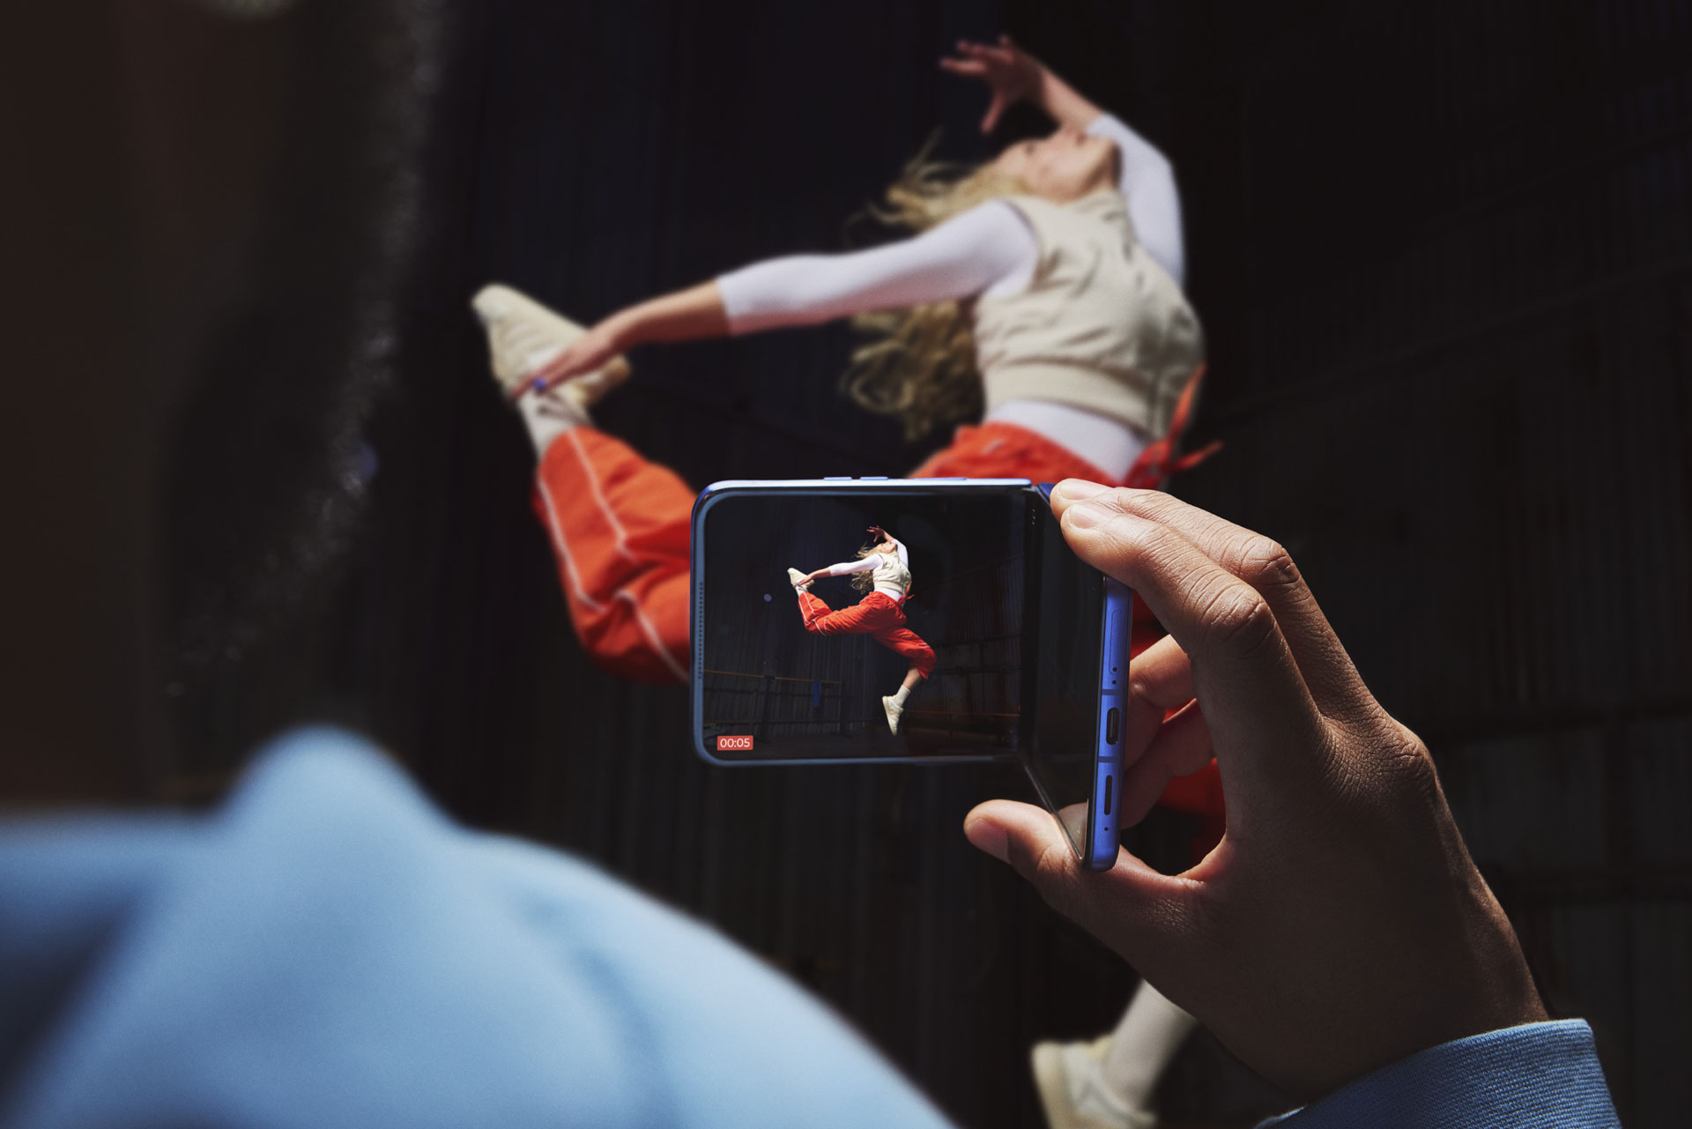
Gracias a la combinación de un hardware fotográfico avanzado con un completo conjunto de funciones basadas en inteligencia artificial, la nueva gama razr ofrece una experiencia fotográfica más inteligente e intuitiva. Cada dispositivo está diseñado para mejorar la calidad de imagen, simplificar el proceso de captura y abrir nuevas posibilidades creativas.

El razr 70 cuenta con un potente sistema de cámara principal dual de 50 MP,² con una cámara principal de 50 MP2 equipada con PDAF All-Pixel, tecnología Quad Pixel, OIS y colores y tonos de piel Pantone Validated™.⁶ Una lente ultra gran angular + Macro Vision de 50 MP2 permite capturar contenidos aún más creativos. También cuenta con una cámara interna de 32 MP con tecnología Quad Pixel, perfecta para selfies y videollamadas en cualquier condición de iluminación.

El motorola razr fold incorpora un sistema de cámaras premium, reconocido con la certificación DXOMARK Gold Label¹⁹, que combina hardware avanzado y procesamiento con inteligencia artificial para ofrecer resultados de alta calidad en foto y video. Cuenta con un sensor principal de 50 MP² (Sony LYTIA™ 828) con grabación en 8K con Dolby Vision; un teleobjetivo periscópico de 50 MP² con zoom óptico 3x y Super Zoom Pro de hasta 100x, además de estabilización OIS para tomas nítidas a distancia; ultra gran angular de 50 MP² con campo de visión de 122° y función Macro Vision, capaz de capturar primeros planos a tan solo 3,5 cm. La frontal es de 32 MP⁹ con tecnología Quad Pixel y grabación en 4K. También incorpora una cámara externa de 20 MP que amplía las posibilidades para selfies y videollamadas en distintos modos de uso.

Las posiciones Flex View también permiten a los usuarios convertir sus razr en un trípode, lo que facilita tomar fotos de grupo sin necesidad de usar las manos, ángulos de disparo creativos y mejores selfies utilizando la función de vista previa en la pantalla externa. Y además del potente hardware de la cámara, los dos nuevos dispositivos razr te permiten aprovechar modos y funciones de disparo nuevos y actualizados, como:
- Giro de la videocámara para hacer zoom: En el modo de videocámara, un simple movimiento giratorio de la muñeca permite a los usuarios acercar y alejar el zoom con fluidez mientras graban. Gracias a la IA integrada, la cámara también identifica automáticamente al sujeto y se acerca a él, lo que ofrece la combinación perfecta entre los controles nostálgicos de una videocámara y una funcionalidad inteligente que no requiere usar las manos.
- Foto de grupo: Di adiós a los ojos cerrados y a los momentos incómodos en las fotos de grupo gracias a la IA, que captura múltiples fotogramas en segundos y combina de forma inteligente las mejores expresiones, para que todos salgan perfectos en una sola foto, siempre.⁹
- Estilo personal: Haz que cada foto sea inconfundiblemente tuya con esta función que aprende automáticamente tus preferencias de edición basándose en los ajustes que realizas en las fotos de tu galería.
- Frame Match: ¿Necesitas que otra persona te haga una foto, pero no quieres arriesgarte a que salga mal? Primero, fija el encuadre perfecto con Frame Match; luego, dale el teléfono a quien quieras, ponte delante de la cámara y deja que siga la guía que aparece en pantalla para conseguir la foto perfecta, tal y como la habías imaginado.
- Marcas de agua creativas: Gracias a la combinación inteligente de colores, la marca de agua Smart Color Watermark se integra de forma natural en cada imagen para ofrecer un aspecto distintivo y profesional. O personaliza las fotos con una marca de agua de la Copa Mundial de la FIFA™, que adapta inteligentemente su color a cada toma para celebrar la pasión por el fútbol.
- Ultra HDR optimizado para Instagram: Disfruta de un rango dinámico hasta cinco veces mayor al hacer fotos en la aplicación de la cámara o directamente en la aplicación de Instagram.

Motorola es también la primera marca en presentar Google Photos Wardrobe, una nueva función que puede digitalizar los armarios de los usuarios, identificar prendas en su galería de Google Photos y permitirles combinar, mezclar y probarse conjuntos directamente dentro de la aplicación, sin necesidad de descargas. Motorola también está integrando Google Photos Memories en Daily Drops, un feed de contenido personalizado que ofrece actualizaciones diarias, lo que permite a los usuarios ver reaparecer sus fotos favoritas junto con titulares relevantes y seleccionados, actualizaciones meteorológicas y mucho más.

Inteligencia artificial adaptable
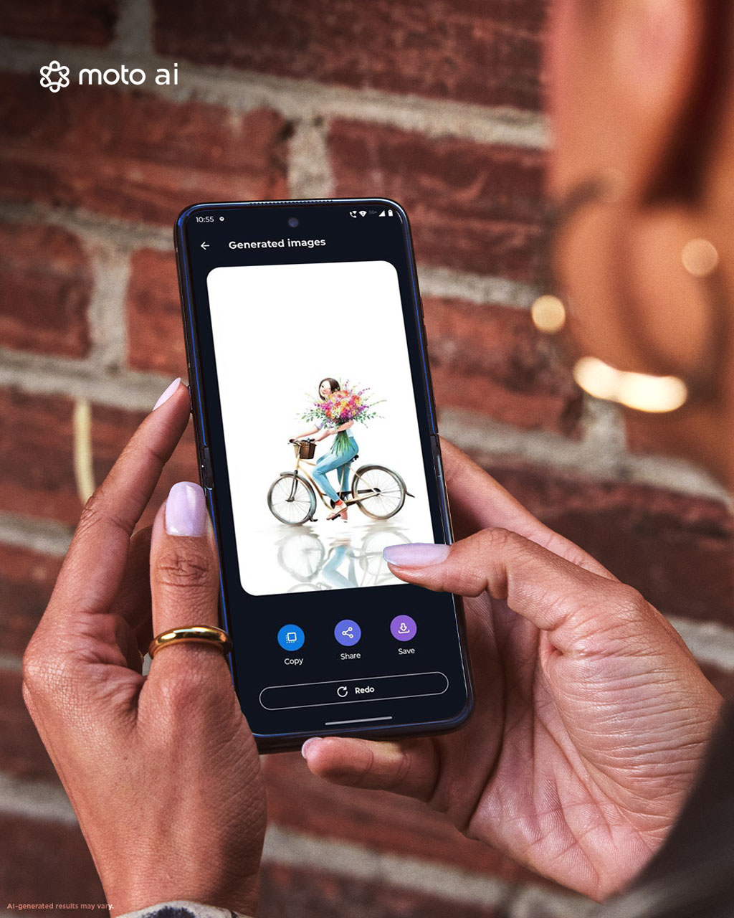

Los dos dispositivos razr de nuestra gama se ven potenciados por experiencias inteligentes de IA como moto ai,¹⁰ que se ha desarrollado gracias a una base de más de un millón de usuarios mensuales. Los usuarios pueden descubrir una gran variedad de funciones útiles, como la opción “Catch me up” , que ofrece un resumen personalizado de las notificaciones más importantes,¹¹ y “Next Move", que sugiere acciones útiles en función de dónde te encuentres y qué estés haciendo en tiempo real. La búsqueda global avanzada de moto ai ayuda a los usuarios a encontrar lo que buscan no solo en la biblioteca de aplicaciones, sino también en los contactos, la información del calendario y los detalles de los mensajes con una sola búsqueda.

En el razr fold, estas capacidades se potencian en un entorno de pantalla más amplio, permitiendo aprovechar mejor herramientas de productividad, asistentes inteligentes y experiencias multitarea avanzadas.

Pero en Motorola, nuestra filosofía es que la IA debe adaptarse a ti, y no al revés. Por eso también ofrecemos a los usuarios la opción de explorar otras plataformas de IA. Utiliza Google Gemini para generar ideas o recibir ayuda a la hora de redactar notas de agradecimiento bien elaboradas, correos electrónicos profesionales y pies de foto atractivos para redes sociales,⁵ y mantén conversaciones fluidas con Gemini Live para formular preguntas de seguimiento de forma natural y realizar varias tareas a la vez con facilidad. Además, Motorola continúa su colaboración con Microsoft para ofrecer a los usuarios un fácil acceso a Microsoft Copilot con el fin de aumentar la productividad, con soporte de voz y visión que ayuda a los usuarios a redactar, editar, presentar y organizar en todos los dispositivos Motorola. O utiliza la búsqueda en tiempo real impulsada por IA de Perplexity para resumir, explorar y actuar al instante, obteniendo respuestas directas en lugar de una lista de enlaces, consultando las fuentes citadas para obtener información precisa e investigando en profundidad los temas mediante preguntas de seguimiento inteligentes.

Rendimiento, autonomía y carga optimizados
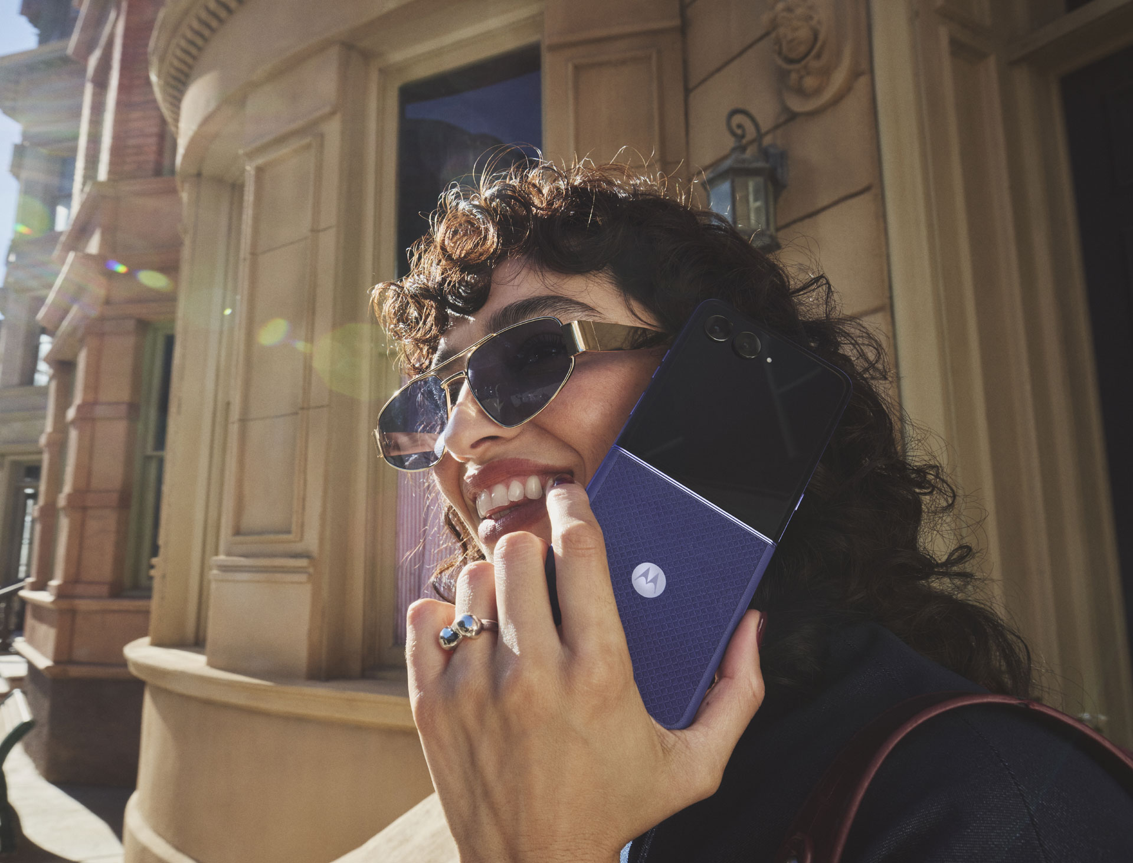
En el razr 70, la batería, la experiencia avanzada de IA y el rendimiento general están optimizados por el eficiente procesador MediaTek Dimensity 7450X. La batería de 4800 mAh¹⁷ ofrece más de 36 horas de autonomía con una sola carga³, por lo que los usuarios no necesitan parar a recargar entre un día ajetreado y una salida nocturna con amigos, pero cuando llega el momento de recargar, la carga TurboPower™ de 30 W proporciona energía para todo el día en 15 minutos³,¹⁸ y la carga inalámbrica de 15 W¹⁴ elimina el lío de cables para mayor comodidad.

En el razr fold, el rendimiento también se ubica en la gama más alta, con hardware optimizado para multitarea intensiva, gran capacidad de batería (6000 mAh y carga TurboPower de 80 W) y un sistema de refrigeración diseñado para sostener cargas de trabajo exigentes durante períodos prolongados, reforzando su enfoque productivo.

Nuestro compromiso con la sostenibilidad
Motorola trabaja para ofrecer una tecnología más inteligente que construya un futuro más brillante, al tiempo que alcanzamos objetivos de sostenibilidad como parte del Grupo Lenovo. Teniendo esto en cuenta, todos los nuevos dispositivos razr se presentan en un embalaje sin plástico, totalmente reciclable y con impresión en tinta de soja. El motorola razr 70 utiliza un 70% de plástico reciclado en el soporte de la cámara frontal y en la funda protectora. Además, la nueva gama razr flip se ha fabricado pensando en la resistencia, desde una mayor duración de la batería hasta la bisagra reforzada con titanio, para mejorar la larga duración del producto. Más allá de los esfuerzos en materia de diseño, el nuevo dispositivo razr también ha obtenido la máxima calificación de eficiencia energética de clase A de la UE.

Disponibilidad
El motorola razr fold , motorola razr 70 y motorola razr 70 ultra estarán disponibles próximamente.

Para conocer más sobre todos los dispositivos de motorola se puede ingresar a las redes sociales:
Costa Rica:
- Instagram: https://www.instagram.com/motorolacr/
- Facebook: https://www.facebook.com/MotorolaCR/
- YouTube: https://www.youtube.com/@motorolacostarica
- TikTok: https://www.tiktok.com/@motorola_costarica

Guatemala:
- Facebook: https://www.facebook.com/MotorolaGT/
- Instagram: https://www.instagram.com/motorola_gt/
- TikTok: https://www.tiktok.com/@motorola_guatemala?_r=1&_t=ZM-928seEMYkf2
- YouTube: https://www.youtube.com/@motorolaguatemala

República Dominicana:
- Facebook: https://www.facebook.com/motorolaRD
- Instagram: https://www.instagram.com/motorola_rd/
- TikTok: https://www.tiktok.com/@motorola_rd
- YouTube: https://www.youtube.com/@motorolarepublicadominican6104

---------------
URL optimizada
motorola-razr-70-razr-fold-caracteristicas

Meta descripción
Motorola presenta razr 70 y razr fold: diseño plegable, IA avanzada, cámaras de alto nivel y máximo rendimiento en una nueva generación.
-----------------

Aviso Legal

MOTOROLA, el logotipo de la M estilizada, MOTO y la familia de marcas MOTO son marcas comerciales de Motorola Trademark Holdings, LLC. Corning y Gorilla son marcas comerciales registradas de Corning Incorporated. Dolby, Dolby Vision y Dolby Atmos son marcas comerciales registradas de Dolby Laboratories. Fabricado bajo licencia de Dolby Laboratories. Snapdragon, Snapdragon Sound, Qualcomm Oryon y Adreno son marcas comerciales o marcas registradas de Qualcomm Incorporated. Los productos de las marcas Snapdragon y Qualcomm son productos de Qualcomm Technologies, Inc. y/o sus subsidiarias. Google, Android y Gemini son marcas comerciales de Google, LLC. La referencia de color Pantone y el diseño de chip PANTONE se utilizan con el permiso de Pantone LLC. © Pantone LLC, 2026. Todos los derechos reservados. Este es un producto autorizado con licencia Pantone :fabricado por Motorola. Alcantara® es marca comercial registrada de Alcantara S.p.A. El nombre de la marca y los logotipos Bluetooth® son marcas comerciales registradas propiedad de Bluetooth SIG, Inc. y cualquier uso de dichas marcas por parte de Motorola se realiza bajo licencia. Todas las demás marcas comerciales pertenecen a sus respectivos propietarios. © 2026 Motorola Mobility LLC. Todos los derechos reservados.

1 Según pruebas internas realizadas con la puntuación del benchmark AnTuTu, en comparación con los dispositivos RAZR lanzados anteriormente.

2 El sensor ultra gran angular de 50 MP combina 4 píxeles en 1, lo que da una resolución efectiva de 12,5 MP.

3 La información sobre duración de batería es estimativa y está basada en un perfil de uso combinado (que incluye tanto tiempo de uso como tiempo de espera) en condiciones óptimas de red. El desempeño real de la batería depende de muchos factores, incluidos intensidad de señal, configuración de dispositivo y de red, temperatura, estado de la batería y patrones de uso.

4 La frecuencia de actualización real puede variar en función de las limitaciones y requisitos de las aplicaciones/contenido, la configuración del modo de dispositivo y otros factores.

5 La aplicación móvil Gemini está disponible en determinados dispositivos, idiomas y países. Requiere conexión a Internet. Comprueba la precisión de las respuestas.

6 Los Colores PANTONE generados pueden no coincidir con los estándares identificados por PANTONE. Consulta las publicaciones actuales de PANTONE para obtener colores precisos.. PANTONE y otras marcas comerciales de Pantone son propiedad de Pantone LLC. © Pantone LLC, 2026.

7 Resistió al menos 10 caídas repetidas desde 1M sobre superficies que reproducen el asfalto en comparación con un cristal de aluminosilicato alternativo que falló a la primera caída. Los resultados se basan en las pruebas de laboratorio de Corning; los resultados reales pueden variar.

8 Los datos proceden de los laboratorios de Motorola y corresponden a una comparación con el motorola razr 60 ultra - 2025. El rendimiento real puede variar en función de las condiciones de uso.

9 No disponible en el motorola razr 70 ni en el motorola razr. Group Shot puede reconocer hasta 10 rostros/personas por cuadro.

10 Es necesario iniciar sesión en la cuenta de Motorola para acceder a las funciones de moto ai. Se necesita una conexión a Internet o celular para la funcionalidad.

11 Catch Me Up es compatible con las siguientes apps de mensajería: Google Dialer (GMS), Dialer AOSP, WhatsApp, SMS by Google, WhatsApp, WhatsApp Business, Microsoft Teams, Facebook Messenger, WeChat, Telegram, LINE, Discord, Viber, Signal, Instagram (Direct Messages), Google Chat, Slack, Textme, Skype, Messages SMS Messages, TikTok, X Messages, LinkedIn, AirBnb No se garantiza la compatibilidad con otras plataformas de mensajería.

12 La capacidad típica es de 5000mAh. El valor típico es la capacidad media estimada de un lote de baterías basada en pruebas internas, que representa el rendimiento esperado en condiciones normales. La capacidad nominal es de 4800mAh. La capacidad nominal es la capacidad mínima garantizada de una batería en condiciones controladas.

13 La velocidad de carga real puede variar en función de la temperatura, los ajustes del dispositivo y otros factores. La batería debe estar agotada casi por completo; la velocidad de carga va disminuyendo con el progreso del proceso de carga. Requiere cargador Motorola TurboPower™ 68W o superior (se vende por separado). Los cargadores superiores no aumentarán la capacidad de carga máxima de 68 W. El uso de otros cargadores no se recomienda y puede perjudicar el rendimiento de carga.

14 El cargador inalámbrico se vende por separado.

15 La capacidad típica es de 4500mAh. El valor típico es la capacidad media estimada de un lote de baterías basada en pruebas internas, que representa el rendimiento esperado en condiciones normales. La capacidad nominal es de 4395mAh. La capacidad nominal es la capacidad mínima garantizada de una batería en condiciones controladas.

16 La velocidad de carga real puede variar en función de la temperatura, los ajustes del dispositivo y otros factores. La batería debe estar agotada casi por completo; la velocidad de carga va disminuyendo con el progreso del proceso de carga. Requiere cargador Motorola TurboPower™ 45W o superior (se vende por separado). Los cargadores superiores no aumentarán la capacidad de carga máxima de 45 W. El uso de otros cargadores no se recomienda y puede perjudicar el rendimiento de carga.

17 La capacidad típica es de 4800mAh. El valor típico es la capacidad media estimada de un lote de baterías basada en pruebas internas, que representa el rendimiento esperado en condiciones normales. La capacidad nominal es de 4610mAh. La capacidad nominal es la capacidad mínima garantizada de una batería en condiciones controladas.

18 La velocidad de carga real puede variar en función de la temperatura, los ajustes del dispositivo y otros factores. La batería debe estar agotada casi por completo; la velocidad de carga va disminuyendo con el progreso del proceso de carga. Requiere cargador Motorola TurboPower™ 30W o superior (se vende por separado). Los cargadores superiores no aumentarán la capacidad de carga máxima de 30 W. El uso de otros cargadores no se recomienda y puede perjudicar el rendimiento de carga.

19 Según el informe y la clasificación de pruebas de smartphones de DXOMARK de marzo de 2026; los resultados reflejan únicamente los dispositivos probados.

